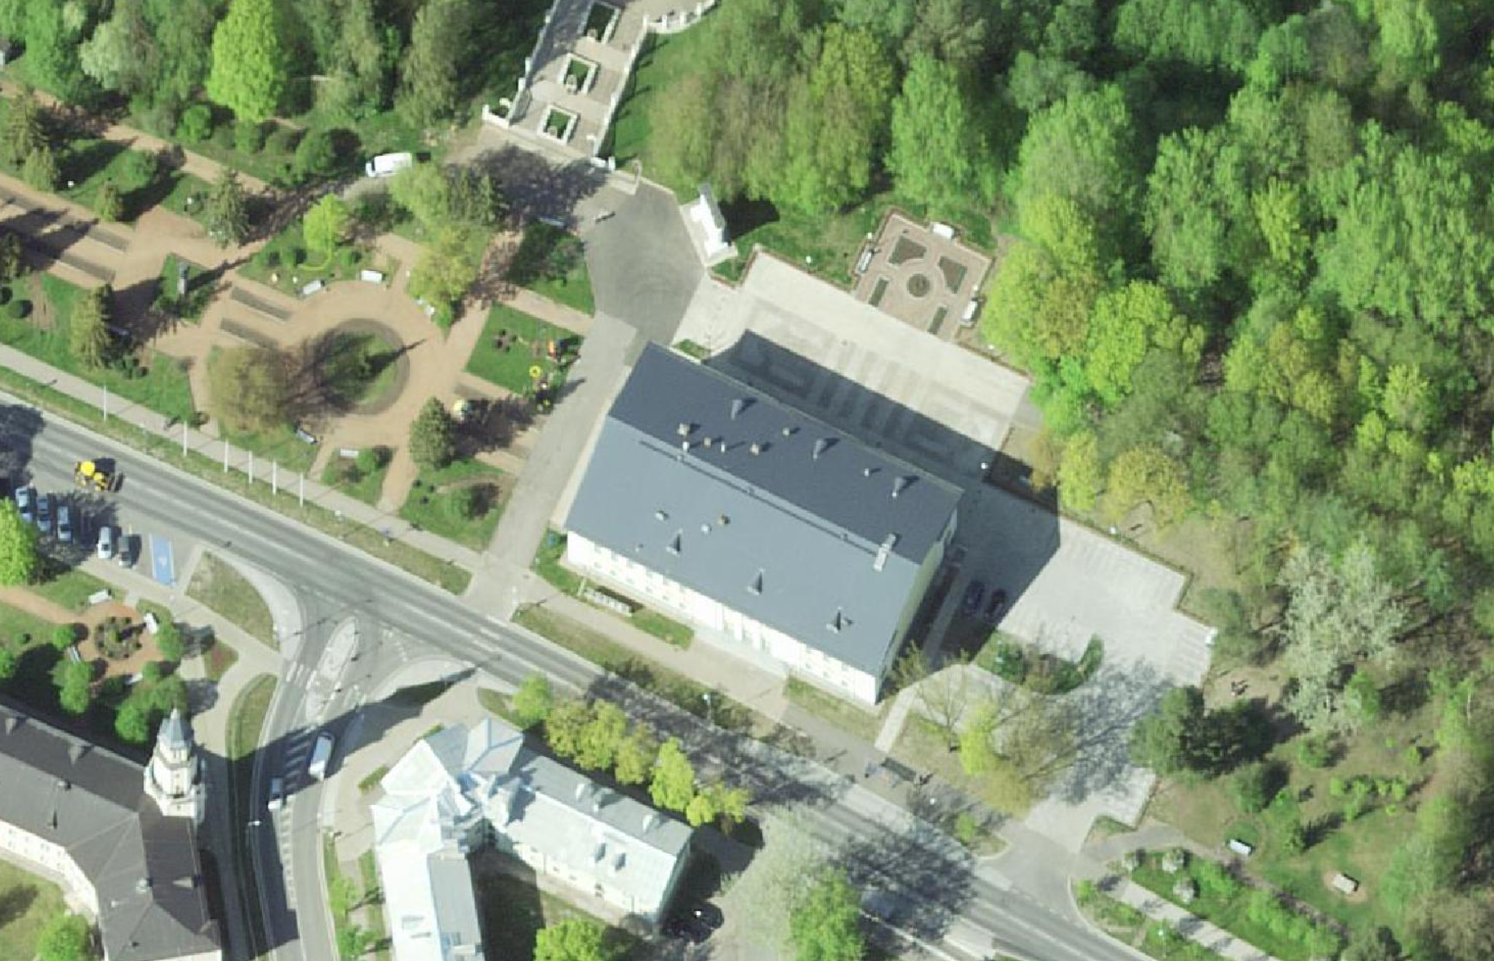

**6**

**3**

**4**

**1**

**5**

**2**

**1 –** Lava

**2 –** Lõke

**3 –** Atraktsioonid

**4 –** Väike laat

**5 –** Helitelk

**6 –** Biotualetid

**Maa- ja ruumiamet**. (2025). Maainfo kaart, Ortofoto.